**第一步,启动IDE，进入试用（若能直接进入项目界面，则忽略此步）**

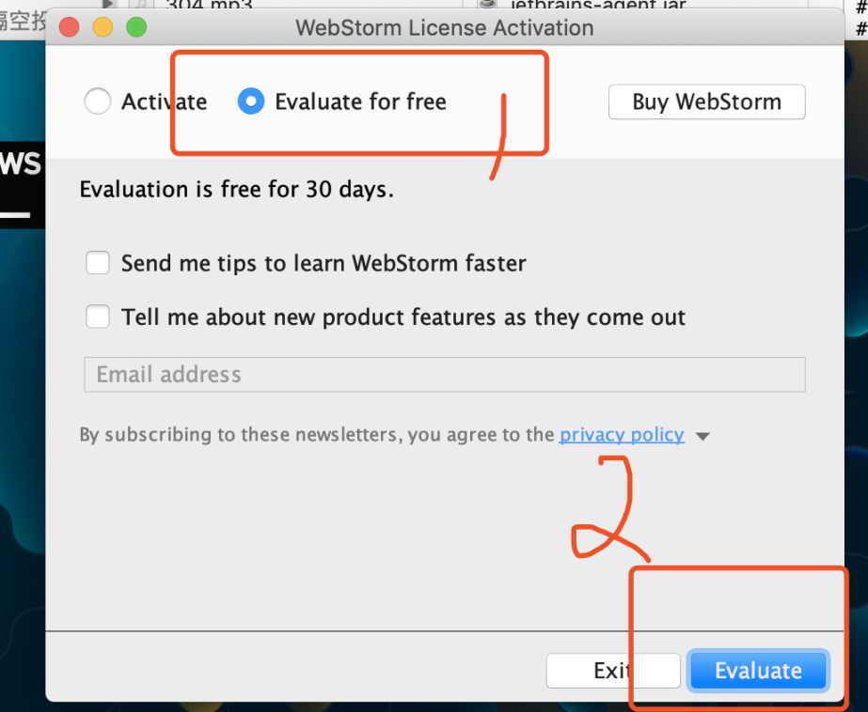

**第二步 将下载下来的ZIP包直接拖入，或者直接拖入你的项目界面也可以，不是非要拖入下图这个窗口（注意ZIP包不要解压）**

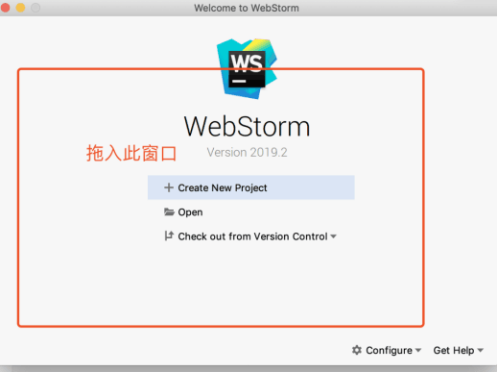

**拖入后会弹出Restart重启按钮，点击重启IDE** 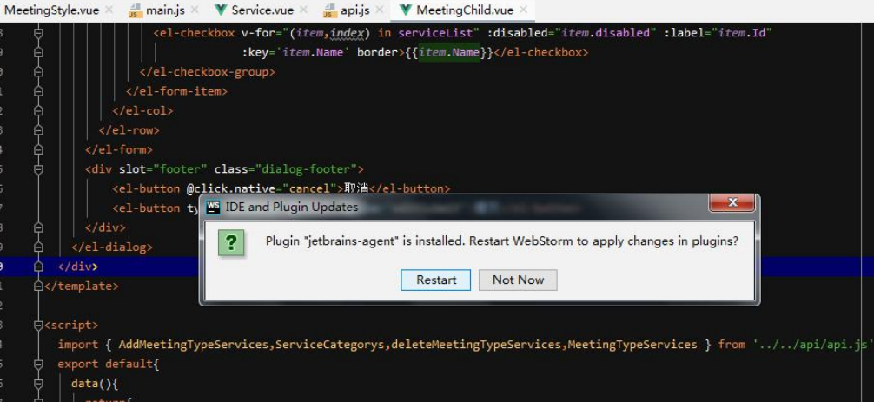

**第三步，重启后安装，激活完毕**

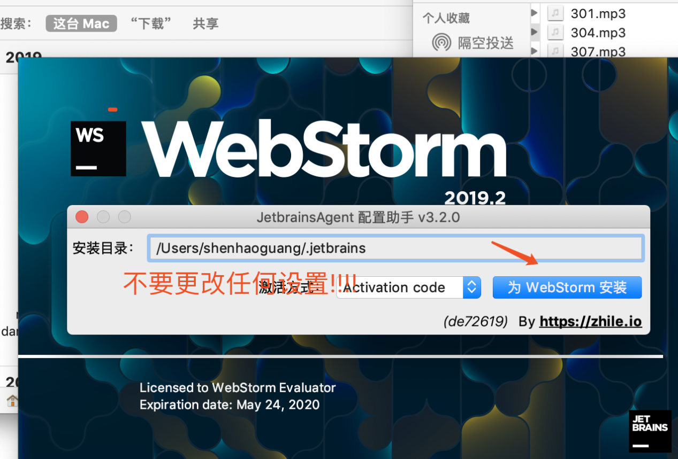

**第五步，若要查看激活过期时间**

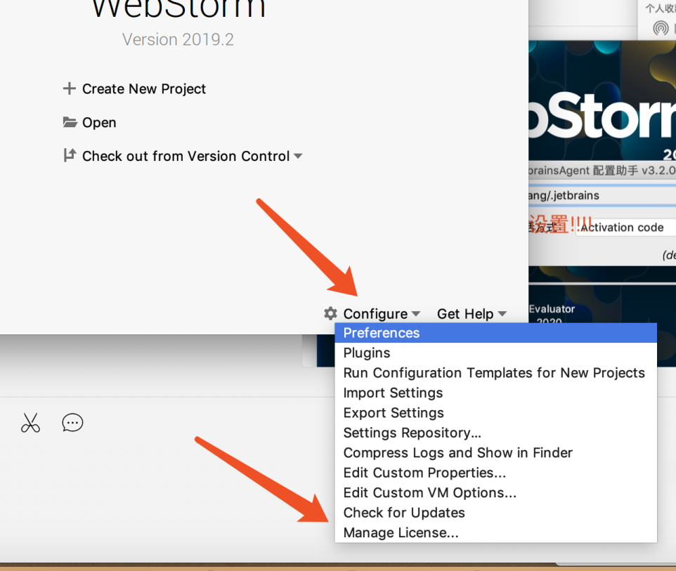

**第六步骤，可以看到激活到2089年**

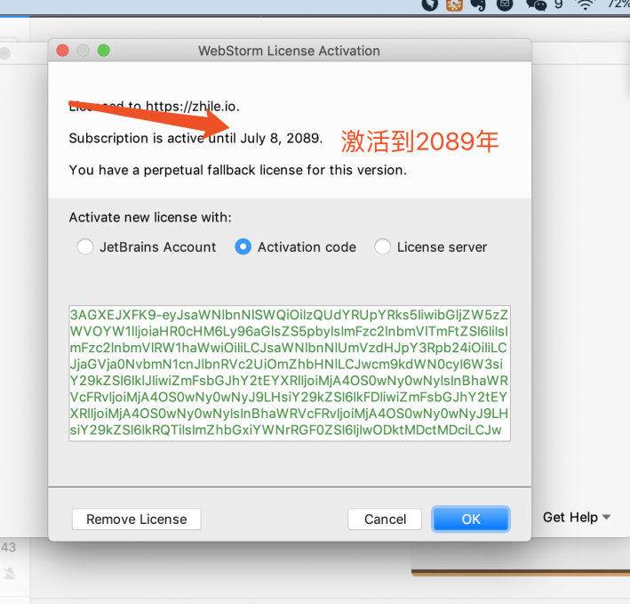

**常见问题**

若ZIP包拖进去没反应，建议先卸载原先的软件，清理残留，在别的文件夹里重新安装软件，云盘里提供了最新的版本，下载安装一下几分钟。（2017版的不行，从2018开始的版本都支持的）